
Федеральное государственное автономное образовательное
учреждение высшего образования
«Национальный исследовательский университет ИТМО»

Факультет программной инженерии и компьютерной техники

Отчёт по лабораторной работе №4
Дисциплина: Основы профессиональной деятельности
Тема: Исследование работы БЭВМ
Вариант 15564

Выполнил: студент группы Р3115 Матвеева П.П.
Проверил: Блохина Елена Николаевна
Дата сдачи:

г. Санкт-Петербург 2025
Содержание
Задание 3
Программа 4
Подпрограмма 4
Назначение программы: 5
График 6
Область представления 6
Вывод 6

Задание
По выданному преподавателем варианту восстановить текст заданного варианта программы, определить предназначение и составить описание программы, определить область представления и область допустимых значений исходных данных и результата, выполнить трассировку программы.
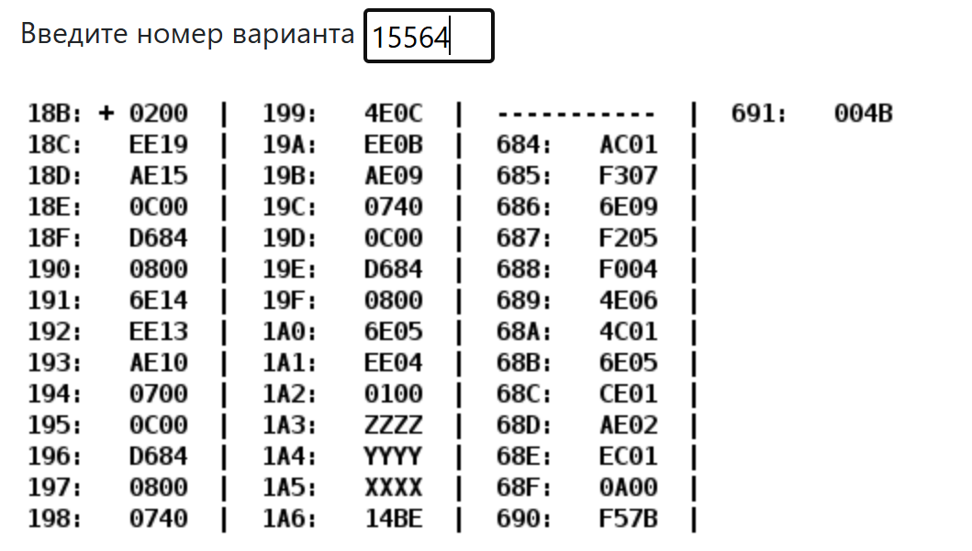

Программа

Адрес | Код команды | Мнемоника | Комментарий
18B | 0200 | CLA | Очистка аккумулятора
18C | EE19 | ST IP+25 | Сохраняем AC в 1A6
18D | AE15 | LD IP+21 | Загружаем M(1A3) в AC  AC = Z
18E | 0C00 | PUSH | Запись АС в стек
18F | D684 | CALL 684 | Вызов подпрограммы по адресу 684
190 | 0800 | POP | Чтение верха стека в AC
191 | 6E14 | SUB IP+20 | Вычитаем M(1A6)  AC = AC – R
192 | EE13 | ST IP+19 | Сохраняем AC в 1A6
193 | AE10 | LD IP+16 | Загружаем M(1A4) в AC  AC = Y
194 | 0700 | INC | Инкремент аккумулятора. AC + 1 -> AC
195 | 0C00 | PUSH | Запись АС в стек
196 | D684 | CALL 684 | Вызов подпрограммы по адресу 684
197 | 0800 | POP | Чтение верха стека в AC
198 | 0740 | DEC | Декремент аккумулятора. AC - 1 -> AC
199 | 4E0C | ADD IP+12 | Добавляем M(1A6)  AC = AC + R
19A | EE0B | ST IP+11 | Сохраняем AC в 1A6
19B | AE09 | LD IP+9 | Загружаем M(1A5) в AC  AC = X
19C | 0740 | DEC | Декремент аккумулятора. AC - 1 -> AC
19D | 0C00 | PUSH | Запись АС в стек
19E | D684 | CALL 684 | Вызов подпрограммы по адресу 684
19F | 0800 | POP | Чтение верха стека в AC
1A0 | 6E05 | SUB IP+5 | Вычитаем M(1A6)  AC = AC – R
1A1 | EE04 | ST IP+4 | Сохраняем AC в 1A6
1A2 | 0100 | HLT | Остановка

Подпрограмма
Адрес | Код команды | Мнемоника | Комментарий
684 | AC01 | LD &1 | Загрузка аргумента из стека
685 | F307 | BPL 07 | Переход на 68D если плюс (N==0)
686 | 6E09 | SUB IP+9 | Вычитаем M(690)  AC = AC – A
687 | F205 | BMI IP+5 | Переход на 68D если минус (N==1)
688 | F004 | BEQ IP+4 | Переход на 68D если равенство (Z==1)
689 | 4E06 | ADD IP+6 | Добавляем M(690)  AC = AC + A
68A | 4C01 | ADD &1 | Добавляем аргумент подпрограммы к AC
68B | 6E05 | SUB IP+5 | Вычитаем M(691)  AC = AC – B
68C | CE01 | JUMP IP+1 | Переход на 68E
68D | AE02 | LD IP+2 | Загрузка из 690  AC = A
68E | EC01 | ST &1 | Сохраняем результат в стек
68F | 0A00 | RET | Возврат из подпрограммы

Назначение программы:
Основная программа: вызывает подпрограмму 3 раза и суммирует результат вызовов
Подпрограмма: вычисляет значение функции f(x):
$$f\left(x\right)=\left\{\begin{aligned}-2693, x>0, x≤-2693 \\ 2x-75,-2693<x≤0\end{aligned}\right.$$
Комплекс программ: вычисление значения выражения:
$$R=f\left(x-1\right)-f\left(y+1\right)-f\left(z\right)+1$$

График

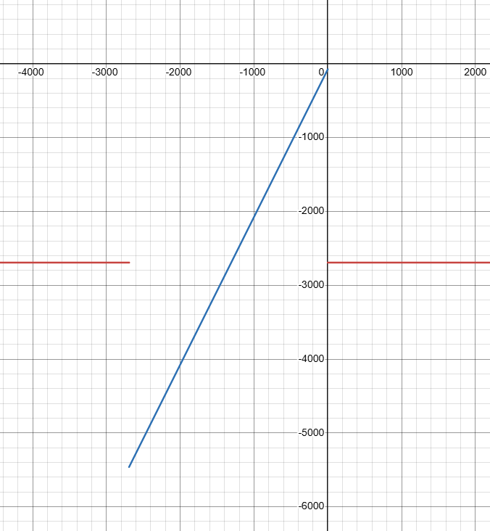

Область представления
- X – входной аргумент - 16-ти разрядное знаковое число [-2¹⁵; 2¹⁵-1]
- Y – входной аргумент - 16-ти разрядное знаковое число [-2¹⁵; 2¹⁵-1]
- Z – входной аргумент - 16-ти разрядное знаковое число [-2¹⁵; 2¹⁵-1]
- A – константа подпрограммы - 16-ти разрядное знаковое число = -2693
- B – константа подпрограммы - 16-ти разрядное знаковое число = 75
- R – результат - 16-ти разрядное знаковое число [-2¹⁵; 2¹⁵-1]

Область определения
При значении аргумента в промежутке [-2¹⁵; -2693] и (0; 2¹⁵-1] функция возвращает -2693. То есть в этом промежутке переполнение не возникает.
На оставшихся значениях $[-2692;0]$ функция возвращает $2x-75$. Так как функция возрастает, то:
$$f_{min}\left(-2692\right)=-5459$$
$$f_{max}\left(0\right)=-75$$

Получается, на всем промежутке значения функции будут в диапазоне [-5459; -75]
$$R=f\left(x-1\right)-f\left(y+1\right)-f\left(z\right)+1$$
$$R_{min}= -5459+75+75+1=-5308$$
$$R_{max}=-75+5459+5459+1=10844$$
Так как в обоих случаях переполнения не возникает, то ОДЗ:
$$\left\{\begin{aligned}{-2}^{15}+1≤X≤2^{15}-1 \\ {-2}^{15}≤Y≤2^{15}-2 \\ {-2}^{15}≤Z≤2^{15}-1 \\ -5308≤R≤10844\end{aligned}\right.$$

Расположение в памяти ЭВМ программы, исходных данных и результатов:

Основная программа
- Ячейки 18B – 1A2 – команды
- Ячейка 1A3 – Z – входной аргумент
- Ячейка 1A4 – Y – входной аргумент
- Ячейка 1A5 – X – входной аргумент
- Ячейка 1A6 – R - результат

Подпрограмма
- Ячейки 684 – 68F – команды
- Ячейка 690 – A – константа подпрограммы
- Ячейка 691 – B – константа подпрограммы

Адреса первой и последней выполняемой команд программы:
- Адрес первой команды: 18B - начало выполнения программы
- Адрес последней команды: 1A2 -конец выполнения программы

Адреса первой и последней выполняемой команд подпрограммы:
- Адрес первой команды: 684 - начало выполнения подпрограммы
- Адрес последней команды: 68F - конец выполнения подпрограммы

Вывод
В процессе выполнения работы я познакомилась со способом вызова подпрограмм в БЭВМ, передачей в них аргументов и получением результата.

